ΔΙΚΤΥΑ ΥΠΟΛΟΓΙΣΤΏΝ


-Κατσαρός Ανδρέας (1084522)

ΑΚΑΔΗΜΑΙΚΟ ΕΤΟΣ: 2022-2023

—

2η Εργασία - Εισαγωγή στη Χρήση GNS3

—

Κος Βλάχος

ΕΡΩΤΗΜΑΤΑ:

Τοπολογία:
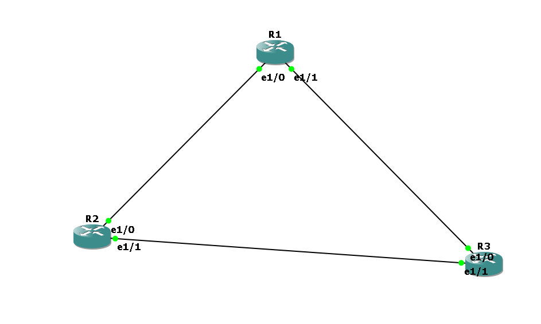
1)Για κάθε έναν δρομολογητή αναθέστε IP διευθύνσεις στα απαιτούμενα interfaces. Ελέγξτε το αποτέλεσμα με sh ip int br κάθε φορά και την κατάσταση του κάθε interface με την εντολή: sh int <όνομα διεπαφής>

Βάση της παραπάνω τοπολογίας, επιλέγουμε να αναθέσουσε τα παρακάτω ip addresses με σκοπό να βρίσκονται τα αντίστοιχα ethernet κάθε φορά των R1,R2,R3 στο ίδιο υποδίκτυο:
Παραθέτω κάθε φορά ύστερα από την ανάθεση των loopback και των ethernet τα αντίστοιχα output:
R1:
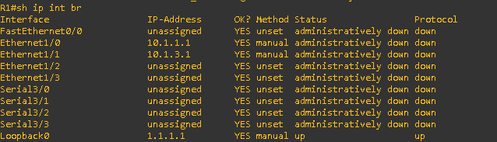

R2:
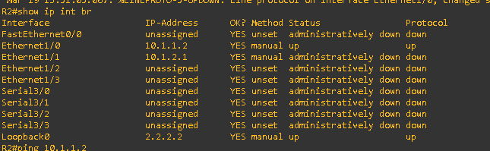

R3:

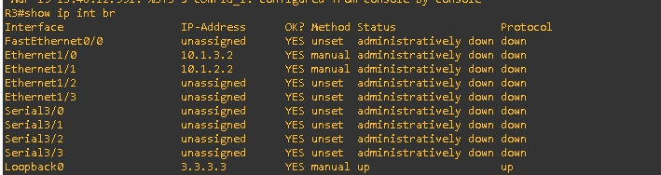

2)Εκτελέστε την εντολή ping από όλους προς όλους τους δρομολογητές να βεβαιωθείτε ότι επικοινωνούν:

R1:
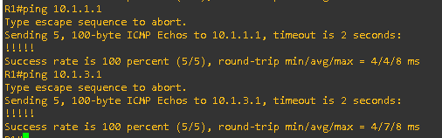

R2:
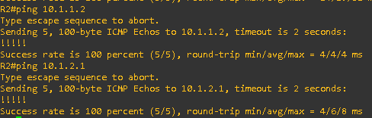

R3:
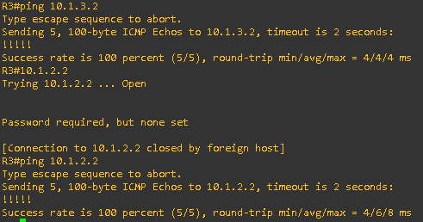

3) Ενεργοποιείστε το πρωτόκολλο δρομολόγησης opsf έτσι ώστε όλοι οι δρομολογητές να ενημερωθούν για όλα τα μονοπάτια.

R1:

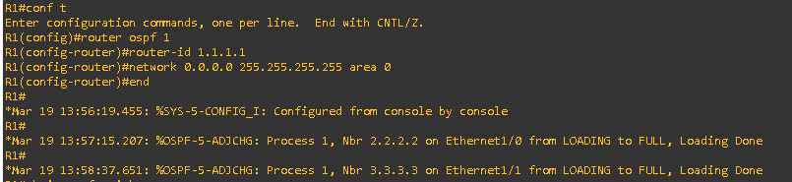

R2:

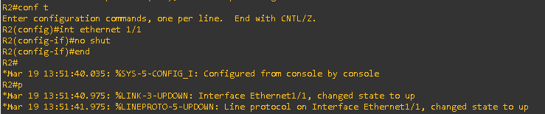

R3:
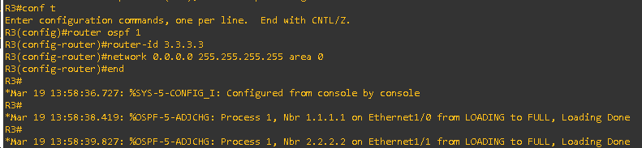

4) Ξανα-εκτελέσετε τις εντολές ping όχι για τις αντικριστές συνδέσεις για να βεβαιωθείτε ότι οι δρομολογητές βλέπουν όλες τις διεπαφές των άλλων δρομολογητών

Από R1:

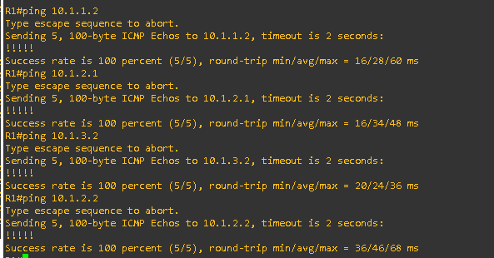

Από R2 :

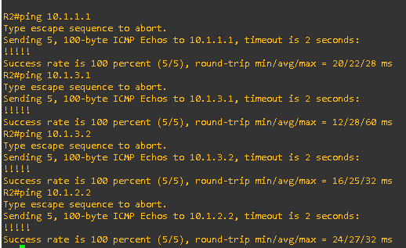

Από R3:

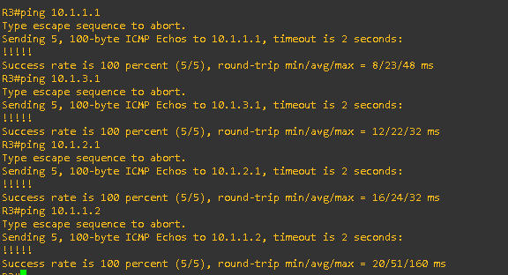

5) Δείξτε τα μονοπάτια δρομολόγησης για κάθε έναν δρομολογητή με τις εντολές: sh ip ospf neigh και sh ip route

R1:

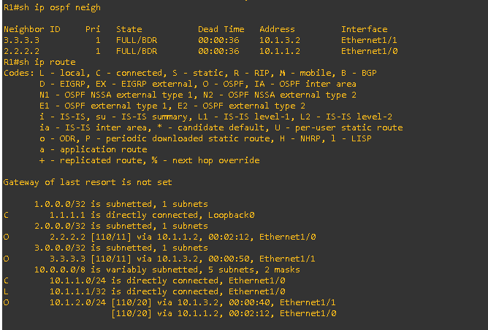

R2:
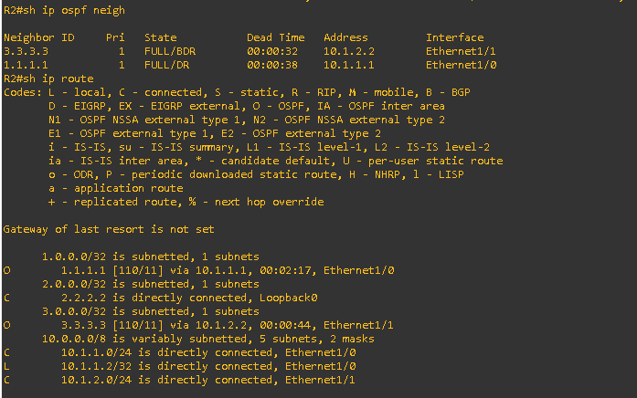

R3:
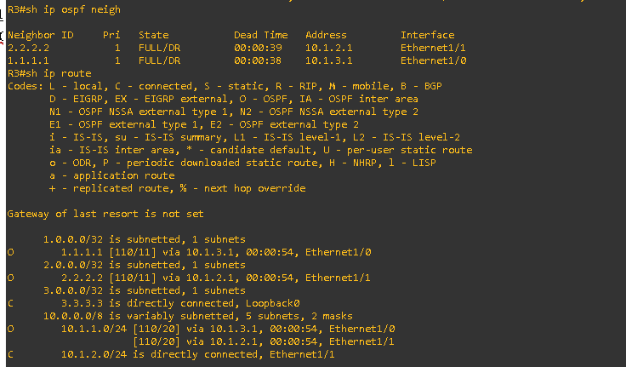

Στη συνέχεια, κάνουμε save για να αποθηκεύσουμε την παραμετροποίηση,
με την εντολή wr .Έχοντας ανοικτά όλα τα commnad lines των δρομολογητών, βλέπουμε τα μηνύματα που
εμφανίζονται τη στιγμή που ολοκληρώνετε το configuration ενός link και από τις δύο πλευρές, που ο κάθε δρομολογητής “ανακαλύπτει” τον γείτονα του:
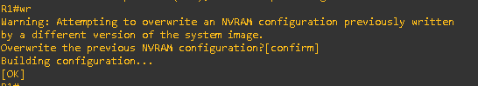
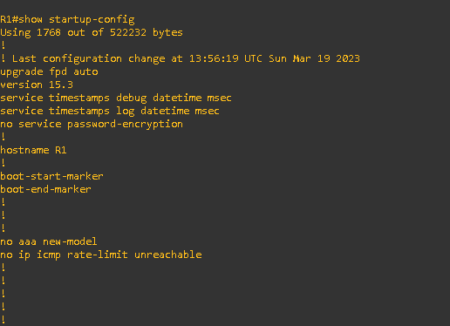
Αντίστοιχα για τα άλλα 2.

ΤΕΛΟΣ ΑΝΑΦΟΡΑΣ

